Об утверждении схемы пастбищеоборотов на основании геоботанического обследования пастбищ на 2020 - 2021 годы
С истёкшим сроком
Постановление акимата Узункольского района Костанайской области от 6 марта 2020 года № 39. Зарегистрировано Департаментом юстиции Костанайской области 18 марта 2020 года № 9033. Прекращено действие в связи с истечением срока
В соответствии со статьей 31 Закона Республики Казахстан от 23 января 2001 года "О местном государственном управлении и самоуправлении в Республике Казахстан", подпунктом 3) пункта 1 статьи 9 Закона Республики Казахстан от 20 февраля 2017 года "О пастбищах" акимат Узункольского района ПОСТАНОВЛЯЕТ:
1. Утвердить схему пастбищеоборотов на основании геоботанического обследования пастбищ на 2020-2021 годы согласно приложению к настоящему постановлению.
2. Признать утратившим силу постановление акимата Узункольского района "Об утверждении схемы пастбищеоборотов на основании геоботанического обследования пастбищ на 2019 - 2020 годы" от 19 июня 2019 года № 77 (опубликовано 28 июня 2019 года в Эталонном контрольном банке нормативных правовых актов Республики Казахстан, зарегистрировано в Реестре государственной регистрации нормативных правовых актов за № 8546).
3. Государственному учреждению "Отдел сельского хозяйства акимата Узункольского района" в установленном законодательством Республики Казахстан порядке обеспечить:
1) государственную регистрацию настоящего постановления в территориальном органе юстиции;
2) размещение настоящего постановления на интернет - ресурсе акимата Узункольского района после его официального опубликования.
4. Контроль за исполнением настоящего постановления возложить на курирующего заместителя акима Узункольского района.
5. Настоящее постановление вводится в действие по истечении десяти календарных дней после дня его первого официального опубликования.
Временно исполняющий обязанности акима Узункольского района | Е. Муржакупов
Приложение
к постановлению акимата
от 6 марта 2020 года
№ 39
Схема пастбищеоборотов на основании геоботанического обследования пастбищ на 2020-2021 годы

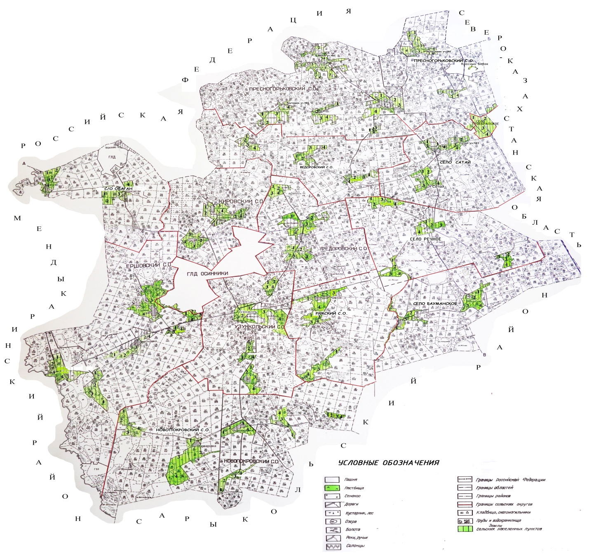

Годы | Загон 1 | Загон 2 | Загон 3 | Загон 4
2020 | весенне-летний сезон 1 | летний сезон 2 | осенний сезон 3 | отдыхающий загон
2021 | отдыхающий загон | весенне-летний сезон 1 | летний сезон 2 | осенний сезон 3
Примечание: 1, 2, 3, 4 - очередность использования загонов в году.

© 2012. РГП на ПХВ «Институт законодательства и правовой информации Республики Казахстан» Министерства юстиции Республики Казахстан

